Сергушов Павел ПМ22-4

Лабораторная работа 8

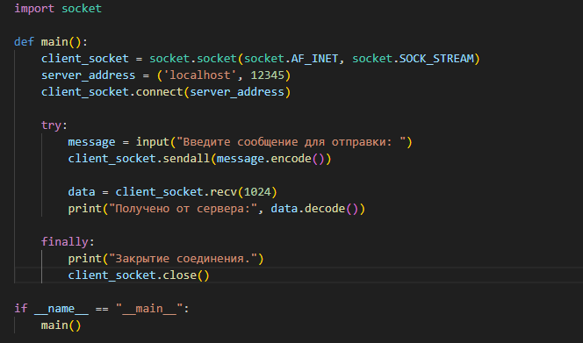

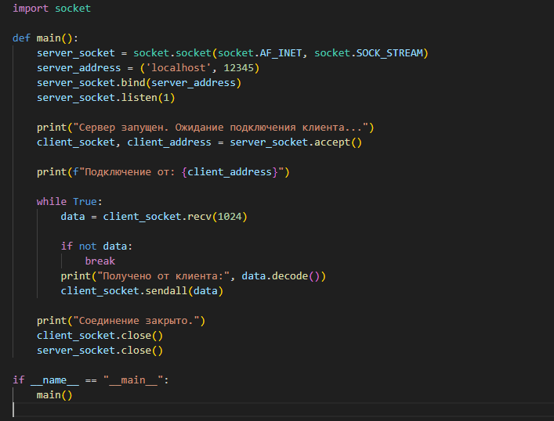

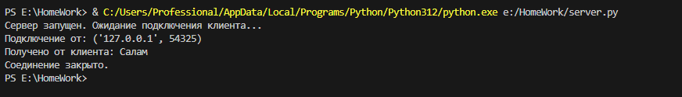

В этом примере и сервер, и клиент используют модуль **socket** для создания сокетов и обмена данными через TCP-соединение. Сервер ожидает входящих подключений с помощью методов **bind()**, **listen()** и **accept()**, затем получает данные от клиента через **recv()**, отправляет ответ с помощью **sendall()**, и закрывает соединение. Клиент, в свою очередь, подключается к серверу с использованием метода **connect()**, отправляет данные на сервер с помощью **sendall()**, получает ответ с помощью **recv()**, и закрывает соединение после завершения обмена данными.